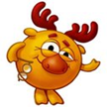 | Олимпиада для учащихся начальной школы  по обществознанию и краеведению  «Турнир Смешариков» - 2022-2023 учебный год  3 класс  Фамилия___________________________ Имя_______________  Школа ________________________
- Помоги Лосяшу выбрать один правильный ответ.
- Что такое общество?

а) одноклассники;
б) группа людей, объединённых общими интересами и целями;
в) семья;
г) люди, живущие в одной стране
- Что относится к учреждениям культуры?
а) детский сад; б) больница; в) университет; г) цирк
- Укажи профессию, в которой люди занимаются умственным трудом.
а) архитектор; б) бармен; в) водитель; г) грузчик
- О чем рассказывает родословная семьи?
а) о членах семьи, с которыми ты живешь в одном доме;
б) о членах семьи, живущих в других городах;
в) о поколениях людей одной семьи (рода);
г) о родных братьях и сестрах.
5. Когда говорят, что совесть у человека "спит", что это значит?
а) человек видит только плохие поступки;
б) человек видит только хорошие поступки;
в) совершая зло, человек живёт абсолютно спокойно;
г) понимание человеком, что можно обидеть или задеть человека.
1) Людей не суди, |  | А) тем выше честь
2)Чем труднее дело, |  | Б) на себя погляди
3)Добро того учит, |  | В) что соловей без песни
4)Человек без Родины, |  | Г) кто слушает
5)Птицу узнают в полете, |  | Д) а человека в работе
6. Соедините начало и конец пословицы.
Ответ:
1 | 2 | 3 | 4 | 5

7.Что не является символом государства?
а) кремль; б) флаг; в) герб
8. Ученики рассмотрели в учебнике таблицу, в которой были указаны страны и их главы, и сделали вывод: «Главой государства не может быть…». Закончи вывод, сделанный детьми.
а) президент; б) министр; в) король
9. Отметь город, который является столицей России.
а) Санкт-Петербург; б) Нижний Новгород; в) Москва
10. Отметь, что не имеет каждое государство.
а) территорию; б) границы; в) короля; г) столицу

- Помоги Лосяшу ответить на вопросы об Ивановском крае.
1. Сколько музеев в городе Иваново?
а) 7; б) 14; в) 3; г) 5.
2. Какого арт-объекта нет в городе Иваново?
а) | б) | в)
 | 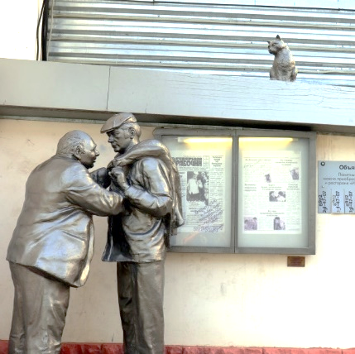 | 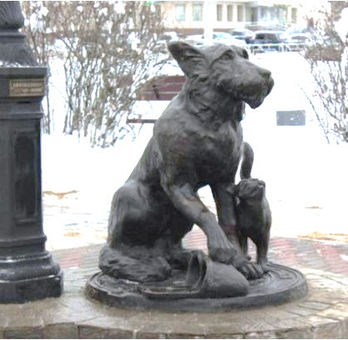

3. Какое название было у Иваново до 1932 года?
а) село Ивановское; б) Ивановск; в) Иваново-Вознесенск; г) Вознесенская губерния.
4. Как называли город Иваново из-за огромного количества текстильных предприятий? (1 балл)

а) «Город ткацких мастеров»;
б) «Столица ткани»;
в) «Русский Манчестер»;
г) «Ситцевые полотна».

5. Как называется Ивановская футбольная команда?
а) «Текстильщик»; б) «Шинник»; в) «Торпедо»; г) «Футбол37».
6. Какого дома нет в городе Иваново?
а) Дом-картина; б) Дом- корабль; в) Дом- подкова; г) Школа- птица.
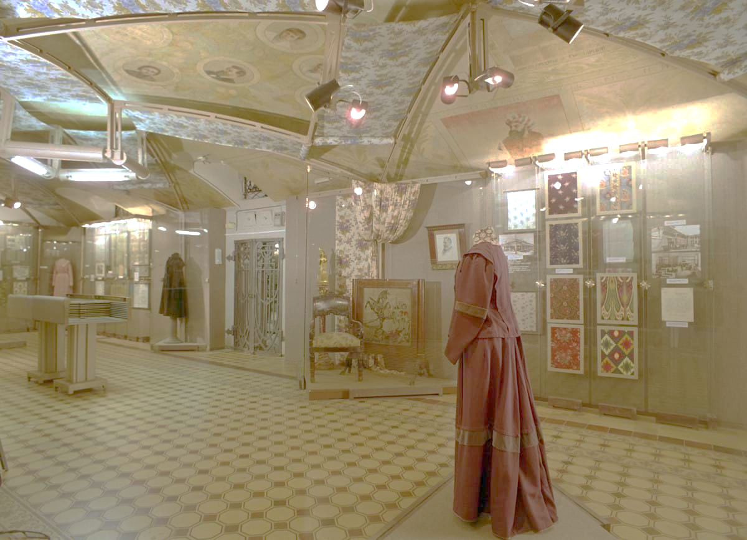
7. Рассмотри фото. Подпиши название Ивановских музеев.

1. ОТВЕТ: ________________________________

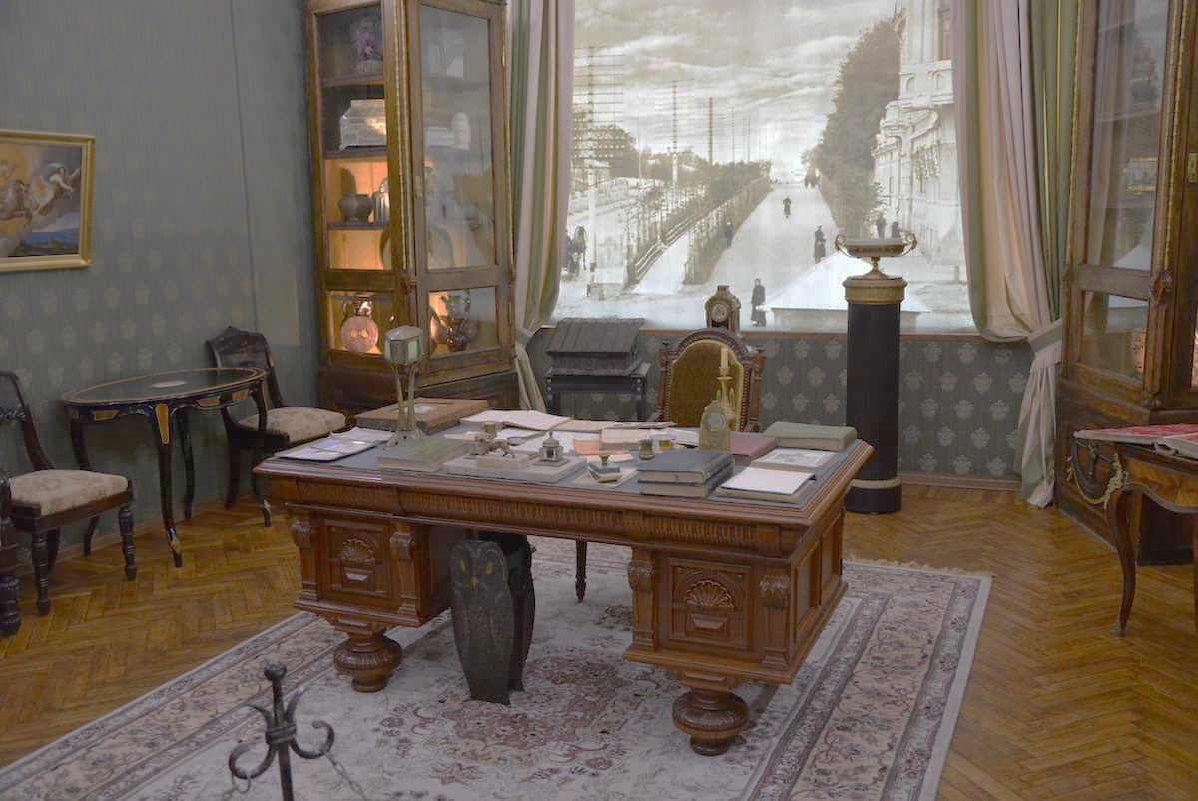
1.

2. ОТВЕТ: ______________________________
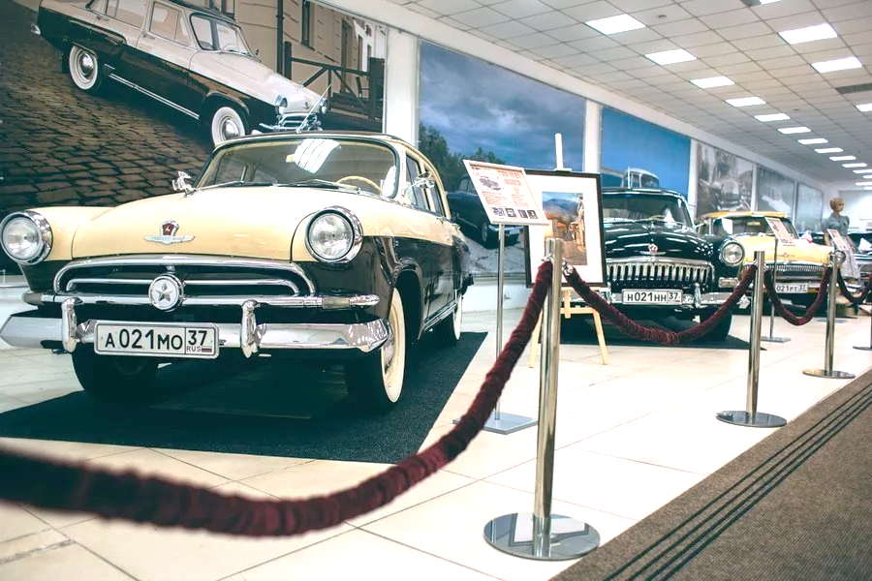
2.

3. ОТВЕТ: ________________________________
3.

8. На основании описания герба напиши название города или муниципального района нашей области:
8.1. «В червленом поле вздыбленный золотой конь держит передними копытами старинный ключ.».
Ответ:__________________________________________________________________
8.2. «В червленом поле серебряная колокольня, стоящая на зеленой земле, у основания колокольни положен золотой Меркуриев жезл.».
Ответ:__________________________________________________________________
8.3. «В червленом поле золотой брусок (тремя видимыми гранями - передней, обращенной прямо, верхней и левой).».
Ответ:__________________________________________________________________
9. «Изюминкой» этого района является гостевой дом «Лесной уголок» в деревне Новино, где вас могут встретить и Баба Яга, и Леший, и Кикимора. О каком районе идет речь?
а) Фурмановский район; б) Комсомольский район; в) Московский район
10. Название какого города произошло от водоносных ключей?
а) Волгодонск; б) Междуреченск; в) Родники
- Задания от Лосяша
1. Переставь в словах буквы так, чтобы получились названия профессий.

1. КУЛОН-________________________________
2. МАРЛЯ-________________________________
3. ТОМАТ+ГОЛОС-________________________
4. АВДОТКА-____________________________
5. СОПЛО-______________________________

2. Вспомни и запиши к какому городу Ивановской области принадлежит герб, а рядом допиши, чего не хватает.
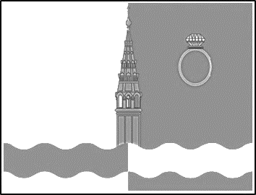 | 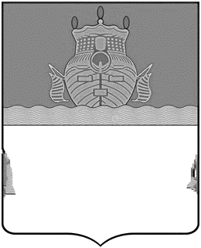 | 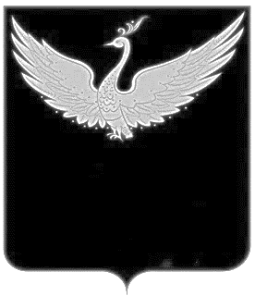
Город: | Город: | Город:
Чего не хватает: | Чего не хватает: | Какая птица изображена:  Чего не хватает:
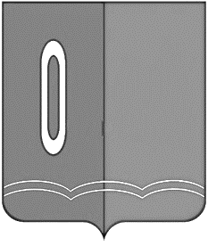 |  | 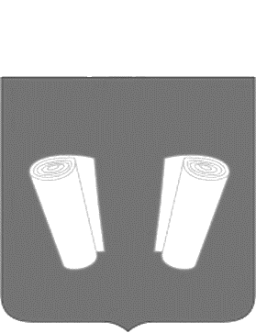
Город: |  | Город:
Чего не хватает: |  | Чего не хватает:

Ты выполнил все задания! Молодец!
Максимальное количество баллов за олимпиаду – 43б

